**Activité Introduction**

Un polyèdres est un **solide** dont toutes les faces sont des polygones. En voici quatre :

|  |  |  |  |  |
| --- | --- | --- | --- | --- |
| **Solide** | **Cube** | **Pyramide** | **Pavé droit** | **Prisme droit** |
| **Représentation en perspective cavalière** |  |  |  |  |
| **Patron** |  |  |  |  |
| **Nombres de faces** |  |  |  |  |
| **Nombres de sommets** |  |  |  |  |
| **Nombres d’arêtes** |  |  |  |  |

1. Compléter les trois dernières lignes du tableau.
2. On se concentre sur le cube et le parallélépipède rectangle.
   1. Qu'ont-ils en commun ?

* 1. Quelle est la forme des faces d'un parallélépipède rectangle ?

* 1. Construire le patron d'un cube de côté 4cm.

# I – Vocabulaire :

## Solide :

Exemple :

|  |  |  |
| --- | --- | --- |
|  |  |  |

Remarque :

* Tous les points ne sont pas des sommets et certain solide n'en ont pas (et donc aucune arêtes). Par exemple la sphère.

## Perspective cavalière :

Exemple :

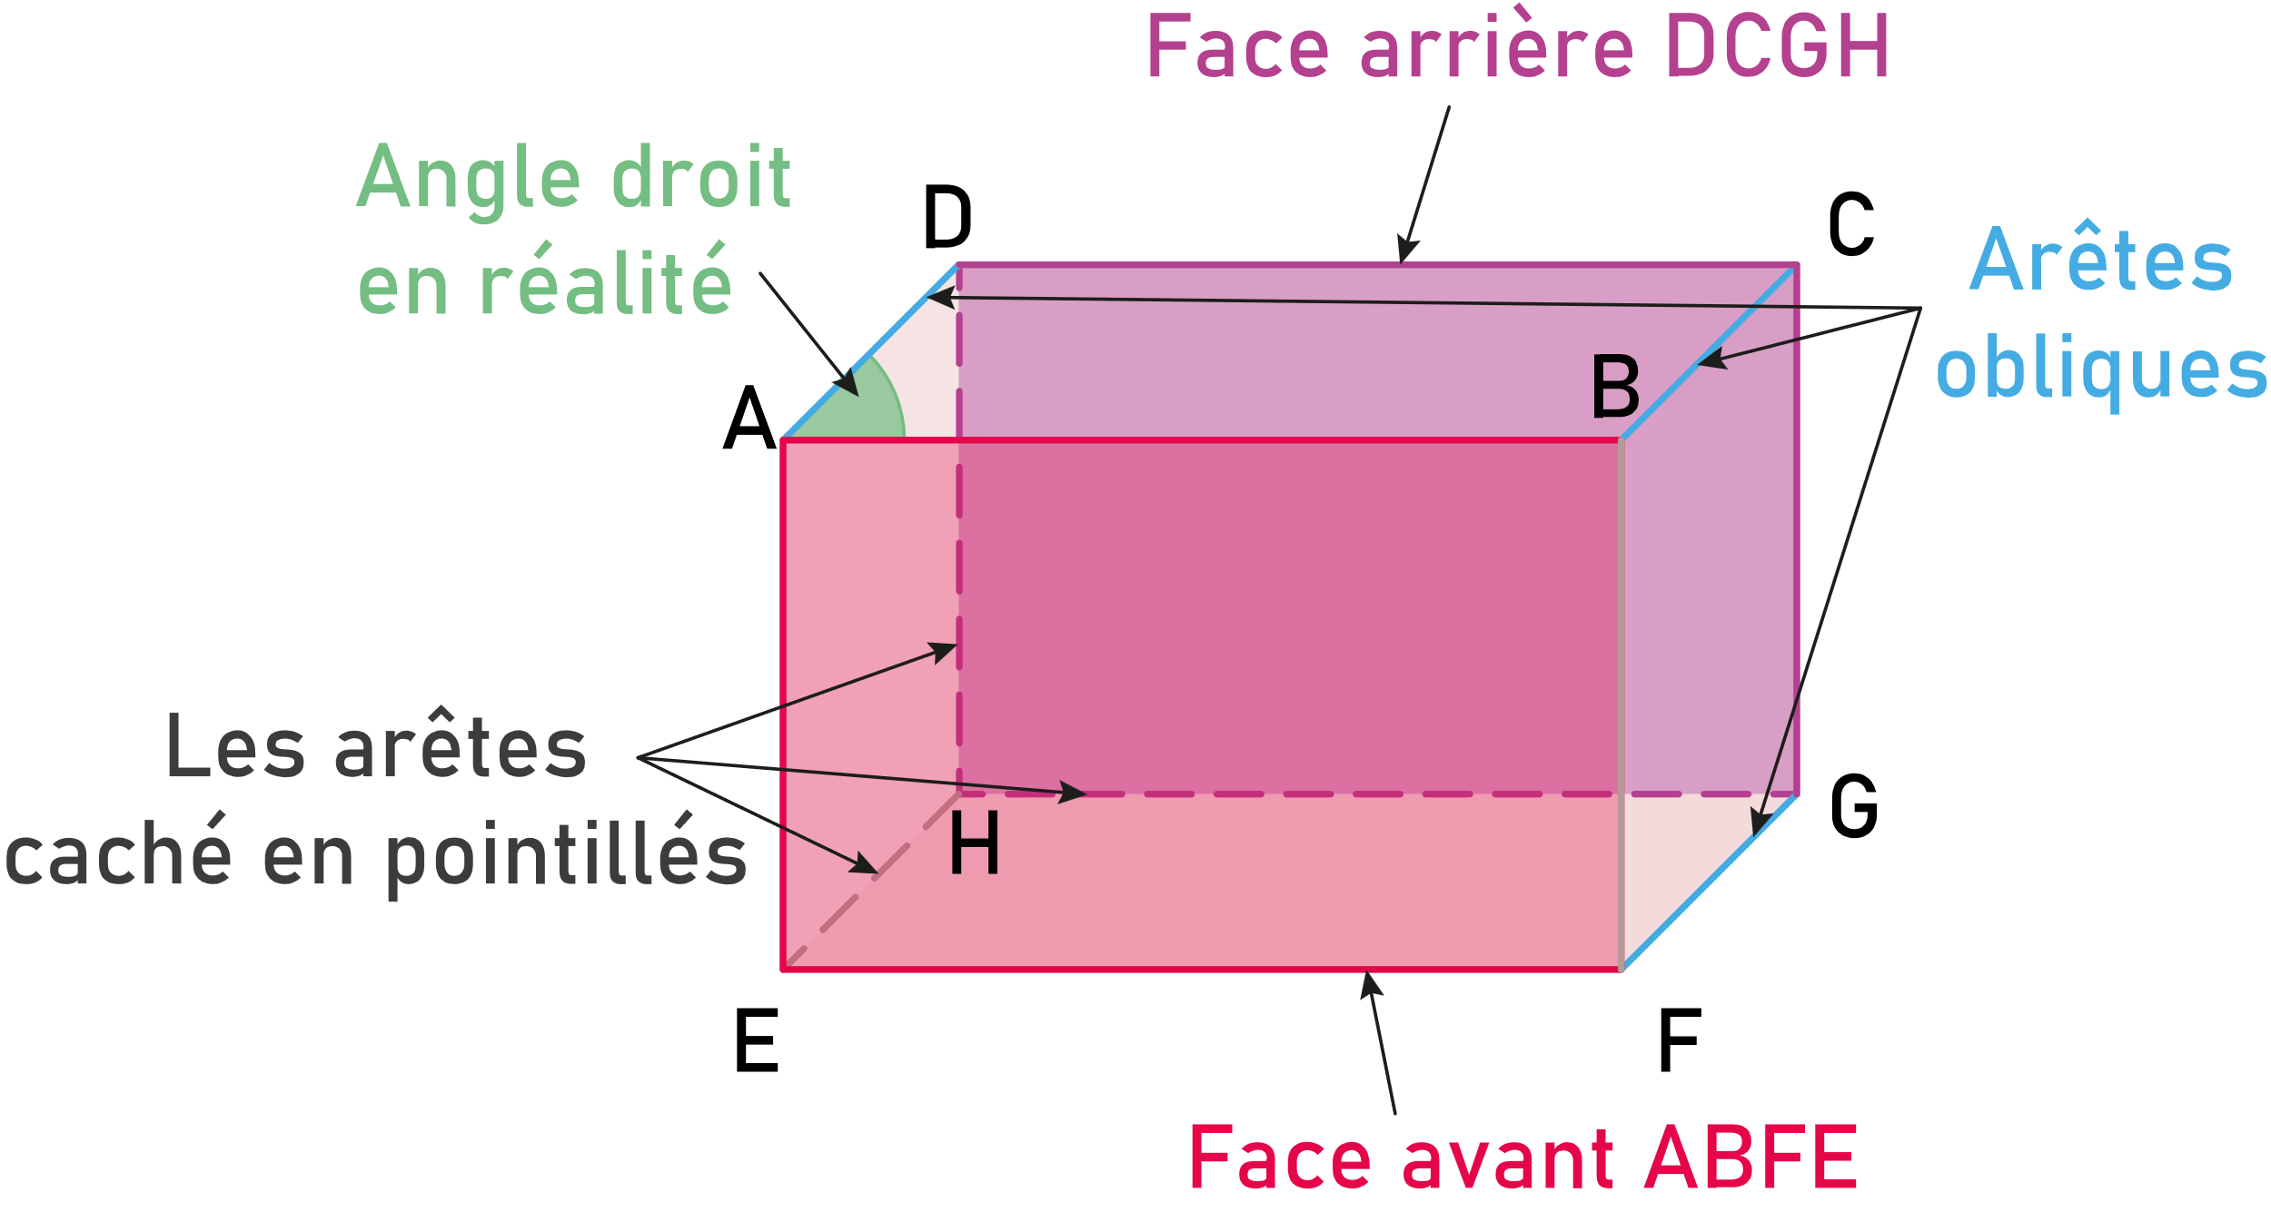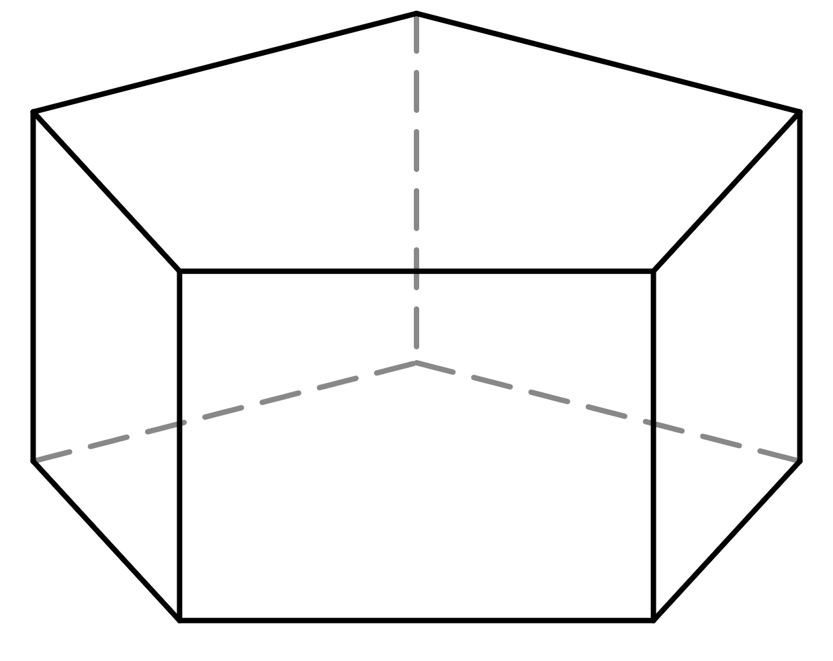 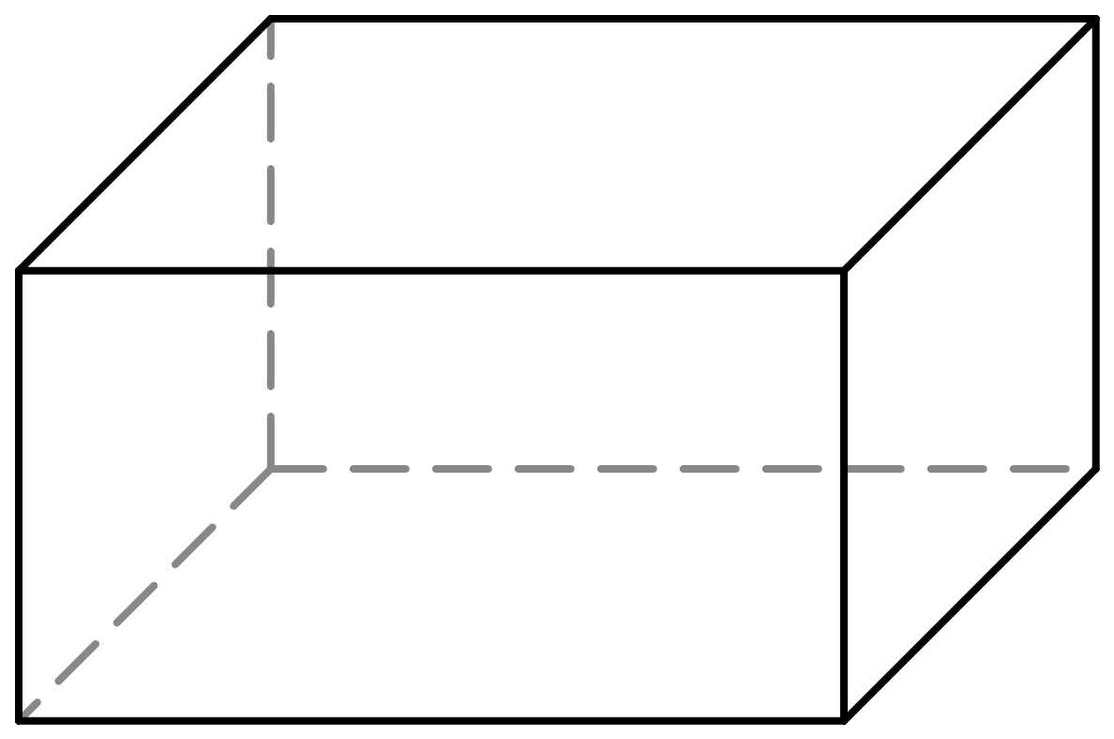

La figure ci-contre représente le parallélépipède rectangle ABCDEFGH en perspective cavalière.

## Patron :

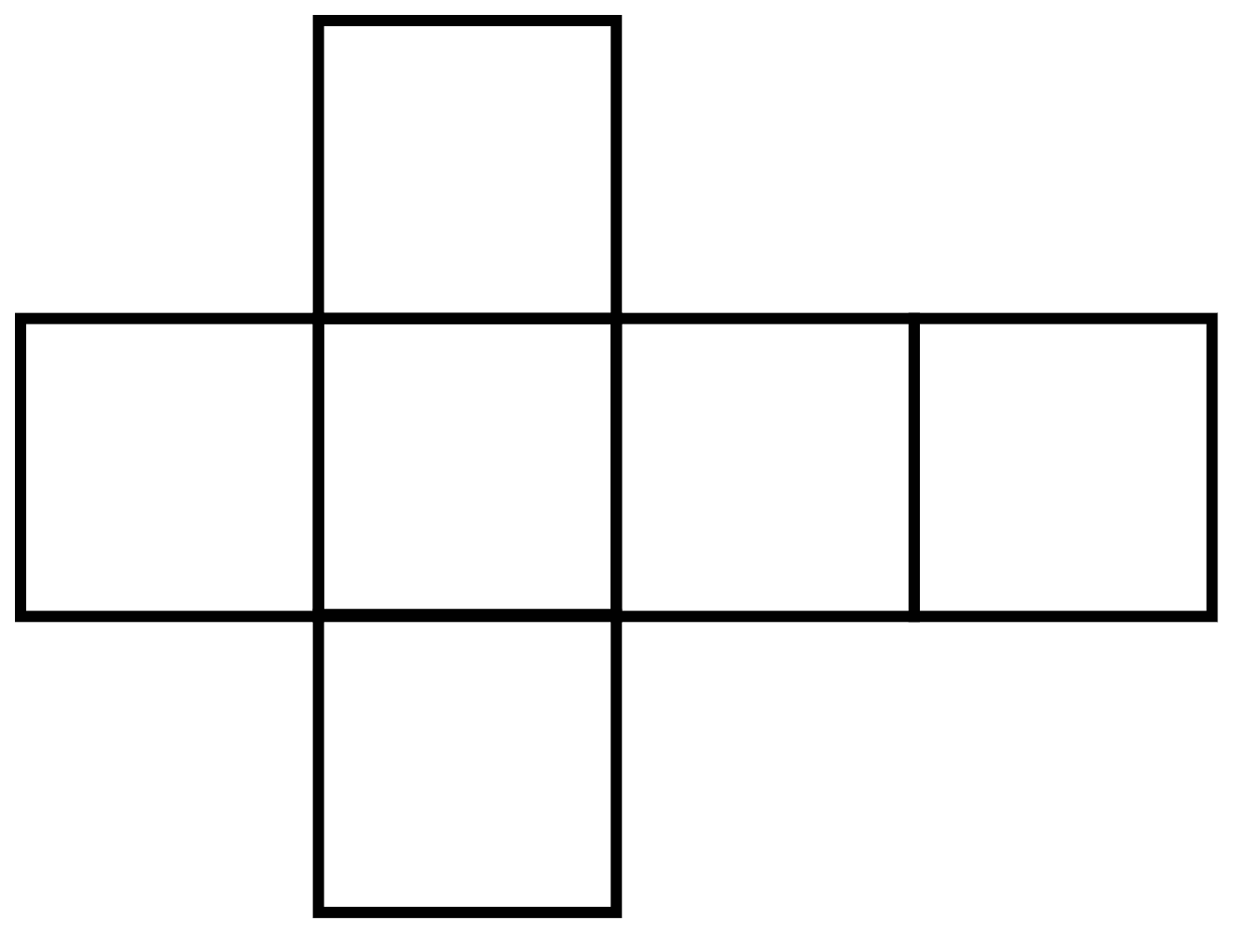Exemple :

Le patron d'un cube est composé de six carré collé les uns aux autres.

Remarque :

* Il est possible de créer plusieurs patron différents pour un même solide.

# II – Parallélépipède rectangle :

## Pavé droit :

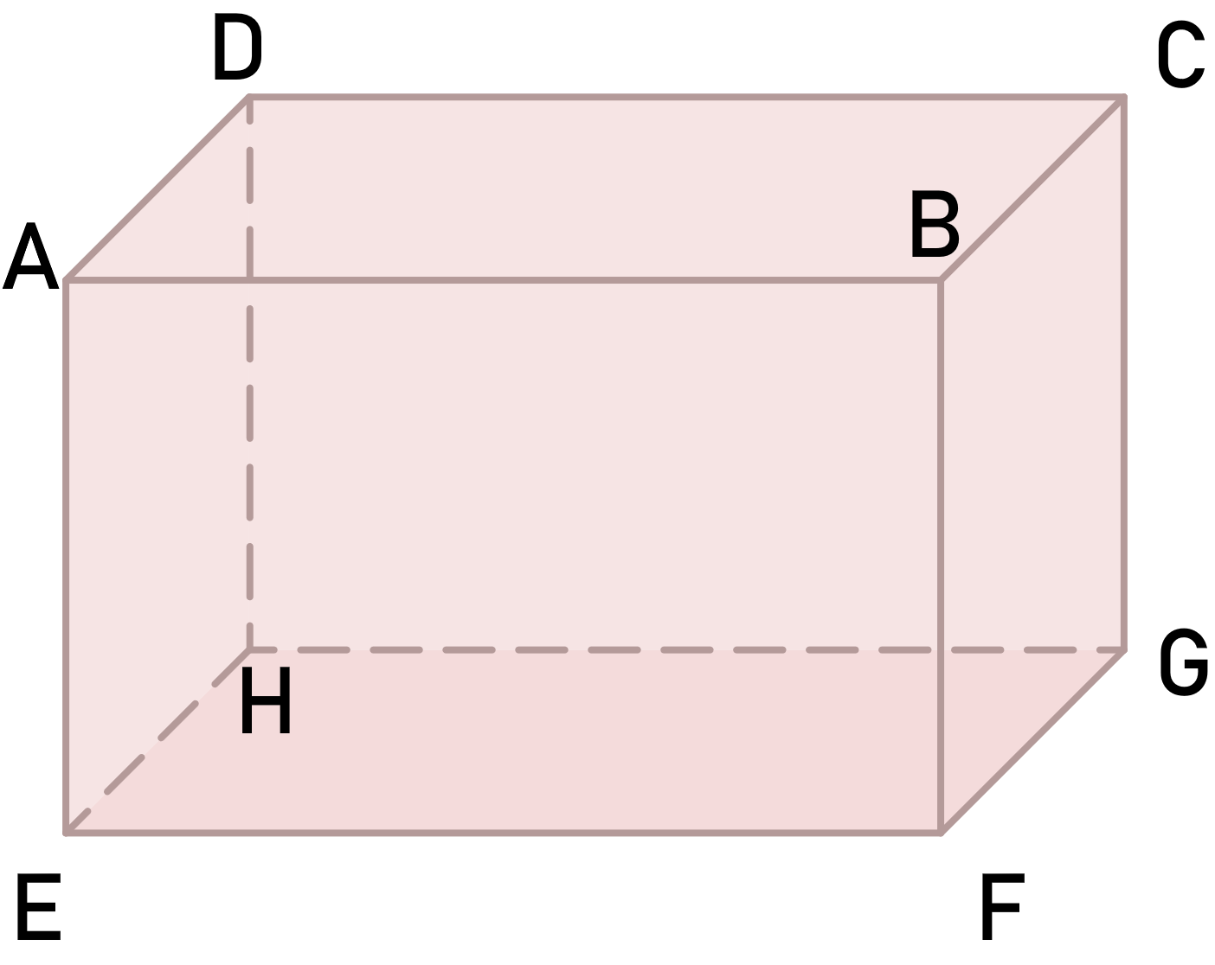Exemple :

ABCDEFGH est un pavé droit représenté en perspective cavalière.

Remarque :

* Les solides composés de faces polygonales sont appelés **polyèdres.**

## Cube :

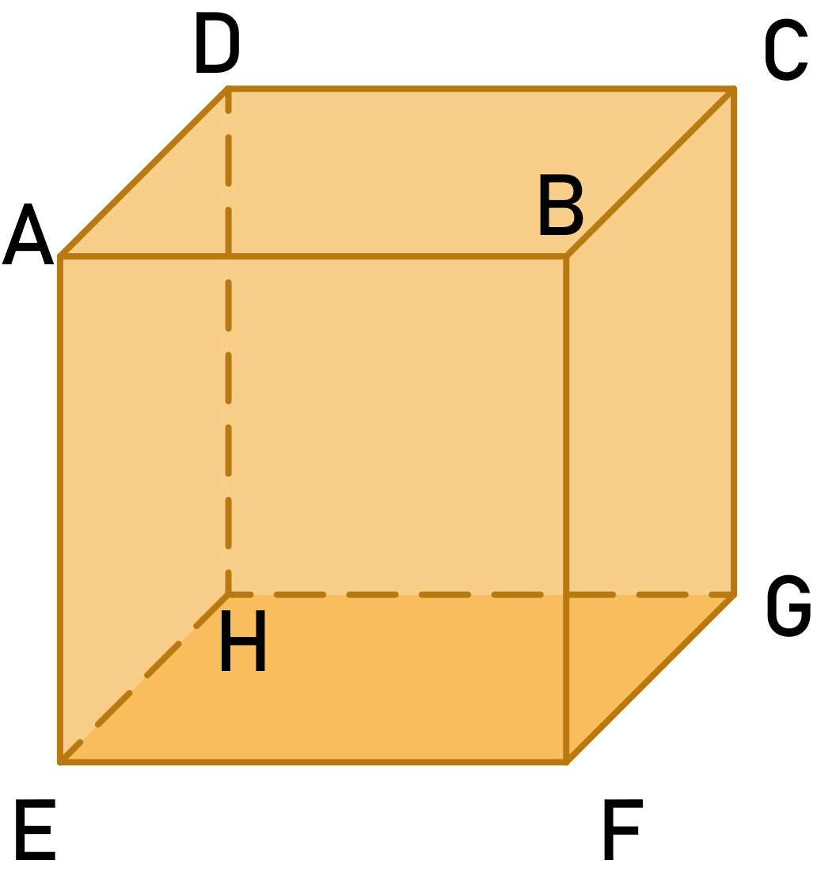Exemple :

ABCDEFGH est un pavé droit représenté en perspective cavalière.

Remarque :

* Un cube a toutes ses arêtes de même longueur.